OA 19 | 6. ¿Cuál es el volumen de este cubo?  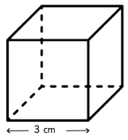  El volumen es 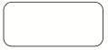 cm³. | 6° Básico  Tomo 1  Capítulo 10  Volumen de cubos.

